WOODコレクション（モクコレ）2026Plus「福島県ブース」
出展申込書
令和８年 月 日
- 出展者概要
（フリガナ）
事業者名
郵便番号・住所 | 〒
担当者名
電話番号
E-mail
出展者説明会への参加 | 出席 欠席
※出展者説明会の方法、時期については、後日御案内します。（オンライン開催予定）

- 展示内容
※現時点で予定している展示品等の概要を記入してください。（詳細は、展示会当日に向けて調整可能です。）
※展示物の写真等があれば貼り付けて下さい。（代表的なものだけでも構いません。）

- 必要小間数 ※１小間約９㎡（3m×3m）

- その他（意見・提案等）
※出展に関するアイデア、意見、提案等ありましたら、自由に記入してください。
※出展申込書の記載内容を県内の出展者間で情報共有しますので、あらかじめ御承知願います。

【記載例】
WOODコレクション（モクコレ）2026Plus「福島県ブース」
出展申込書
令和８年 月 日
- 出展者概要
（フリガナ）  事業者名 | （フクシマケン ノウリンスイサンブ リンギョウシンコウカ）  福島県農林水産部林業振興課
郵便番号・住所 | 〒960-8670 福島県福島市杉妻町2番16号
担当者名 | 林業振興課 技師 林振太郎
電話番号 | 024-521-7432
E-mail | ringyoushinkou@pref.fukushima.lg.jp
出展者説明会への参加 | 出席 欠席
※出展者説明会の方法、時期については、後日御案内します。（オンライン開催予定）

- 展示内容
- 説明パネル（A1サイズ） ５枚
- 木材カットサンプル（集成材リブ付きＣＬＴ） １枚 （120×910×1000mm）
- 木材カットサンプル（大径ＪＡＳ製材貫壁） １枚 （240×780×1100mm）
- 木材カットサンプル（縦ログ部材） ２枚 （450×1000×150mm）
（300×1000×150mm）
- 木材カットサンプル（ＷＯＯＤ．ＡＬＣ） １枚 （120×450×600mm）
- 福島県ブース出展企業カタログ
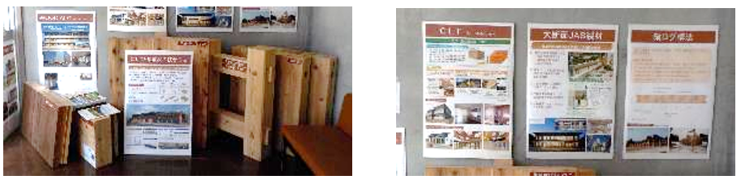
※現時点で予定している展示品等の概要を記入してください。（詳細は、展示会当日に向けて調整可能です。）
※展示物の写真等があれば貼り付けて下さい。（代表的なものだけでも構いません。）

- 必要小間数 ※１小間約９㎡（3m×3m）
２

- その他（意見・提案等）
・出展企業の紹介カタログを作成し、関心のある来場者へ配布する。
・オンラインでの出展、商談をスムーズに進められるよう、準備を進める。
※出展に関するアイデア、意見、提案等ありましたら、自由に記入してください。
※出展申込書の記載内容を県内の出展者間で情報共有しますので、あらかじめ御承知願います。

